Training 58: 19 maart: Passing/opbouw + vrijlopen

1. Opwarming: ritmische opwarming
2. Passing Game: Real Madrid(15’)  
     
   Per 4 in een vierkant. Speler 1 speelt de bal in op een andere speler en loopt onmiddellijk naar het vrije potje. Bal wordt altijd in twee tijden doorgespeeld naar een andere speler. Na het inspelen van de bal wordt er snel bewogen naar het vrije potje.  
   Variant: in één tijd doorspelen
3. Oefening: opbouwen van achteruit  
   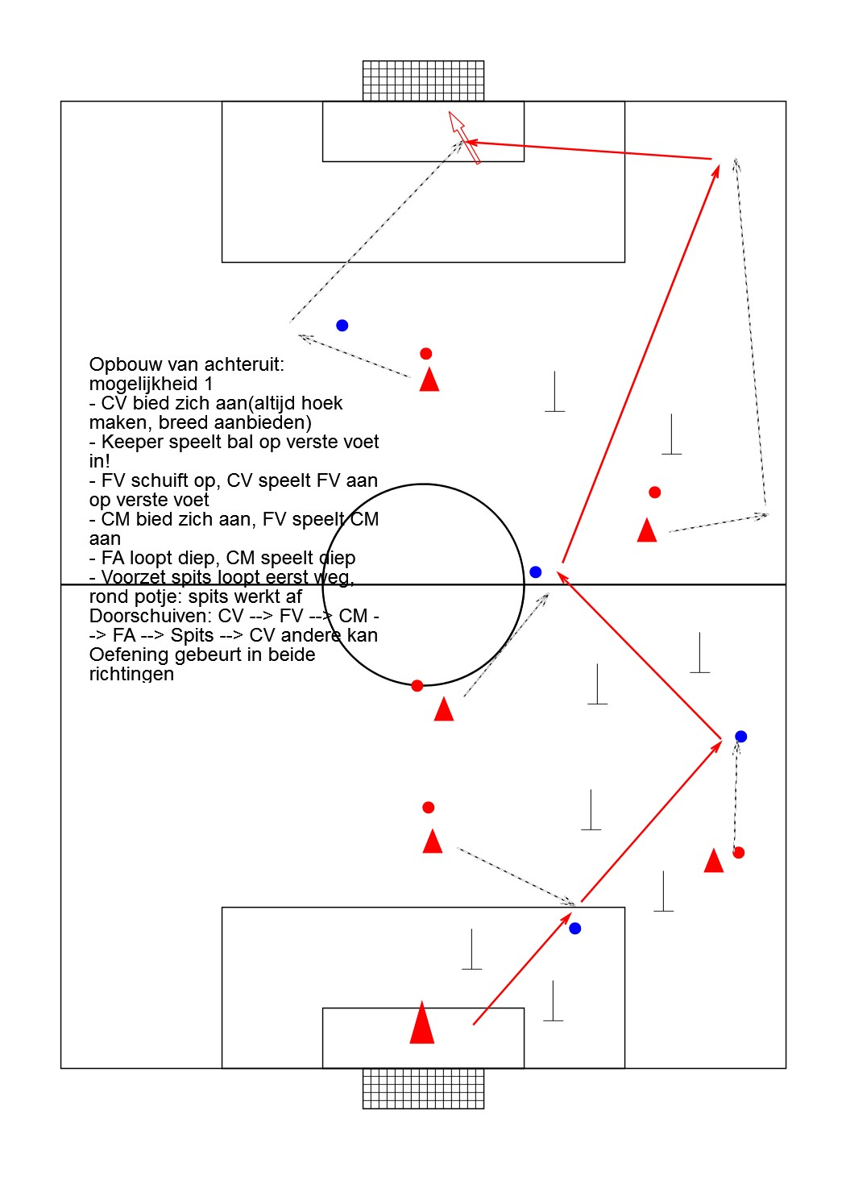
4. Oefenen balvaardigheid: coerver technieken
5. 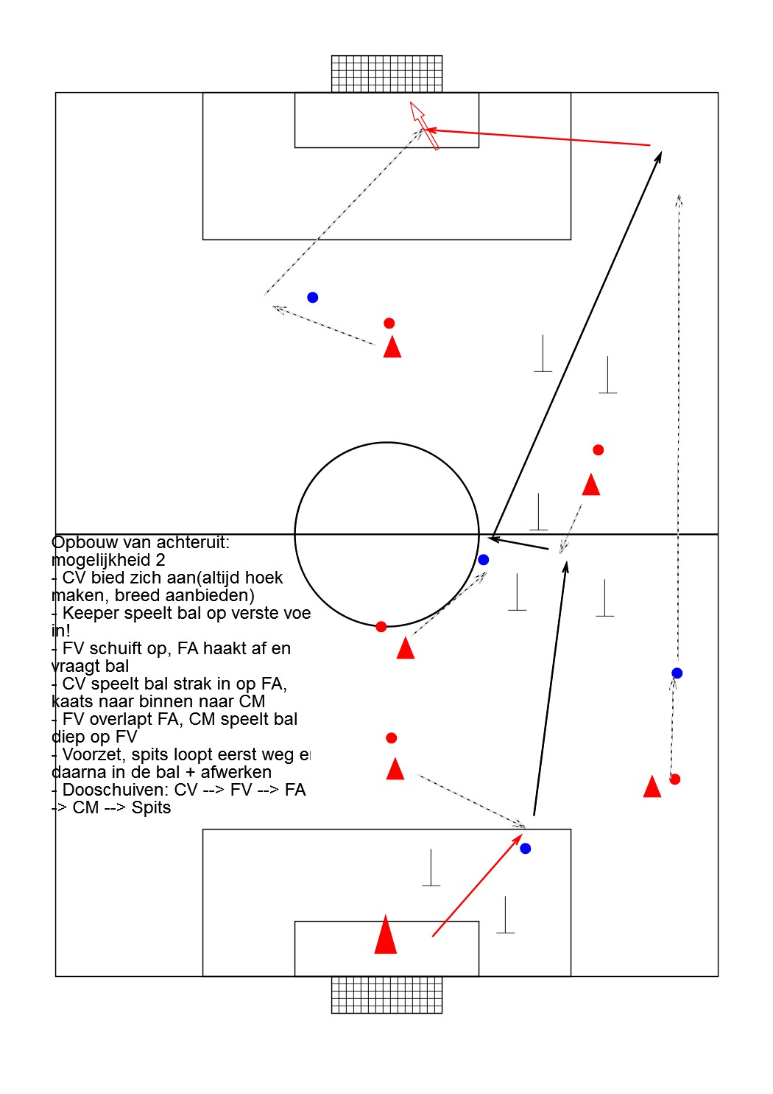Eventuele extra variant: aanspelen back naar spits; spits kiest tussen kaats op CM of naar flank
6. Match